SỞ GIÁO DỤC VÀ ĐÀO TẠO THÀNH PHỐ HỒ CHÍ MINH
TRƯỜNG THPT …….

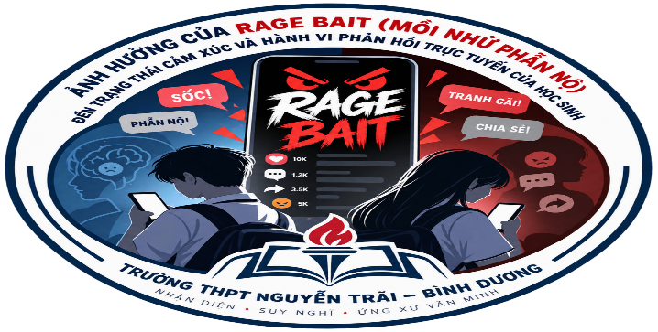

ĐỀ TÀI KHOA HỌC HÀNH VI:
ẢNH HƯỞNG CỦA RAGE BAIT (MỒI NHỬ PHẪN NỘ)
ĐẾN TRẠNG THÁI CẢM XÚC VÀ
HÀNH VI PHẢN HỒI TRỰC TUYẾN CỦA HỌC SINH THPT

Học sinh: Nguyễn Tấn Minh
Học sinh: Dương Nguyễn Song Ngọc

Giáo viên hướng dẫn: Bùi Phú Hoạt

Thành phố Hồ Chí Minh, tháng 09 năm 2026
TÓM TẮT DỰ ÁN
Đề tài: Ảnh hưởng của Rage Bait đến trạng thái cảm xúc và hành vi phản hồi trực tuyến của học sinh Trường THPT
1. Tính mới: Đề tài nghiên cứu hiện tượng Rage Bait (mồi nhử phẫn nộ) trong học sinh THPT, đồng thời xây dựng mô hình RAGE SHIELD AI, kết hợp rèn luyện kỹ năng với sự hỗ trợ của trí tuệ nhân tạo.
2. Tính khoa học: Nghiên cứu kết hợp khảo sát, quan sát, phỏng vấn và thực nghiệm; sử dụng thang đo Likert, Cronbach’s Alpha và kiểm định t-test để phân tích, đánh giá kết quả.
3. Tính thực tiễn: Đề xuất quy trình “Nhận diện – Dừng lại – Kiểm chứng – Cân nhắc – Hành động”, giúp học sinh kiểm soát cảm xúc và ứng xử văn minh trên mạng xã hội.
4. Tính cộng đồng: Cẩm nang RAGE SHIELD có bản in và bản điện tử, dễ sử dụng trong sinh hoạt lớp, hoạt động trải nghiệm và có khả năng nhân rộng tại các trường THPT.
Thông điệp: “Nhận diện Rage Bait - Làm chủ cảm xúc - Ứng xử văn minh”

MỤC LỤC
TÓM TẮT DỰ ÁN + MỤC LỤC 1
Phần I. MỞ ĐẦU 2
1. Lý do chọn dự án 2
2. Mục tiêu nghiên cứu 2
3. Câu hỏi nghiên cứu; Giả thuyết khoa học; Đóng góp của đề tài 3
PHẦN 2. THIẾT KẾ VÀ PHƯƠNG PHÁP NGHIÊN CỨU 3
1. Thiết kế kế hoạch nghiên cứu 3
2. Phương pháp thu thập số liệu 4
PHẦN 3. THỰC HIỆN NGHIÊN CỨU 5
Chương 1. Cơ sở lý luận 5
1.1. Khái niệm, đặc điểm và cơ chế lan truyền của Rage Bait 5
1.2. Cơ chế tác động của Rage Bait đến cảm xúc và hành vi... 5
1.3. Biểu hiện của Rage Bait trong môi trường mạng xã hội của học sinh 6
Chương 2. Khảo sát thực trạng vấn đề nghiên cứu 6
2.1. Mục đích khảo sát 6
2.2. Đối tượng, thời gian và hình thức/công cụ khảo sát 6
2.3. Thu thập thông tin, dữ liệu 6
2.4. Phân tích dữ liệu khảo sát 7
2.5. Phân tích thực trạng hành vi ứng xử văn minh trên mạng xã hội 8
Chương 3. Đề xuất và thực hiện giải pháp 9
I. Nhóm giải pháp 1: Nâng cao năng lực nhận diện nội dung Rage Bait 9
II. Nhóm giải pháp 2: Tăng cường năng lực kiểm soát cảm xúc 10
III. Nhóm giải pháp 3: Hình thành hành vi ứng xử văn minh trên MXH 11
IV. Nhóm giải pháp 4: Xây dựng Cẩm nang Rage Shield 12
Chương 4. Kết quả thực nghiệm 13
PHẦN 4. KẾT LUẬN KHOA HỌC VÀ HƯỚNG PHÁT TRIỂN 14
TÀI LIỆU THAM KHẢO 15
PHẦN 1. MỞ ĐẦU PHẦN
1. Lý do chọn dự án
Trong bối cảnh chuyển đổi số và sự bùng nổ Internet kết nối vạn vật, mạng xã hội đã trở thành môi trường học tập, giải trí và giao tiếp quen thuộc của giới trẻ nói chung, học sinh trung học phổ thông nói riêng. Bên cạnh những lợi ích tích cực, không gian mạng ngày càng nhiều nội dung được tạo ra nhằm thu hút tương tác bằng cách kích động tâm lý, cảm xúc tiêu cực. Một trong những hiện tượng nổi bật là Rage Bait (mồi nhử phẫn nộ) – “Họ” đưa ra những nội dung mang tính gây sốc hoặc được gián mác là “sự thật được phơi bày” nhằm tạo ra tranh cãi tác động đến tâm lý tiêu cực của con người mà ở đây đa số là giới trẻ và học sinh; Từ đó nhằm mục đích “câu like câu view”, kiếm tương tác về cho bản thân nhằm trục lợi, thậm chí lôi kéo vào các hội nhóm phi pháp.
Thực tế cho thấy, học sinh trung học phổ thông (THPT) hiện nay là nhóm thường xuyên sử dụng các nền tảng social media, như: TikTok, Facebook, YouTube, Instagram… nên dễ bị cuốn vào Rage Bait. Khi tiếp xúc vào những nội dung này, các bạn dễ xuất hiện các phản ứng tiêu cực như tức giận, bức xúc, lo lắng hoặc mất bình tĩnh; Đồng thời có xu hướng bình luận, tranh cãi, chia sẻ hoặc lan truyền nội dung mà chưa kiểm chứng. Khi tiếp xúc kéo dài với Rage Bait không những ảnh hưởng đến sức khỏe tinh thần mà còn làm giảm khả năng đánh giá thông tin khách quan, mà còn tác động tiêu cực đến văn hóa ứng xử trên không gian mạng và các nền tảng số!
Trước những vấn đề nảy sinh này, Chính phủ ban hành Quyết định số 311/QĐ-TTg ngày 05/3/2022, về việc“Giáo dục lý tưởng cách mạng, đạo đức, lối sống văn hóa cho thanh niên, thiếu niên, nhi đồng trên không gian mạng giai đoạn 2022–2030”; Trường THPT Nguyễn Trãi – Bình Dương ban hành kế hoạch số 723/KH-THPTNTBD Triển khai thực hiện giáo dục an toàn mạng toàn diện
Năm học 2026 – 2027,... Nhằm phát triển khả năng phân biệt, xử lý, chủ động sàng lọc, kiểm chứng thông tin toxic trên không gian mạng. Từ đó định hướng việc trang bị cho học sinh khả năng ý thức với các thông tin độc hại, đặc biệt là Rage Bait để kiểm soát hành vi, ứng xử trước các nội dung mang tính kích động.
Tuy nhiên, ở góc độ học sinh chúng em quan tâm là nhiều công trình nghiên cứu khoa học ở các trường THPT vẫn chưa tập trung nghiên cứu, đánh giá một cách hệ thống mức độ tác động của loại nội dung này đến cảm xúc và hành vi tương tác của học sinh; giúp học sinh nhận diện, kiểm soát cảm xúc và ứng phó với Rage Bait.
Xuất phát từ những lý do trên, chúng em thực hiện đề tài “Ảnh hưởng của rage bait (mồi nhử phẫn nộ) đến trạng thái cảm xúc và hành vi phản hồi trực tuyến của học sinh THPT”. Nhằm đánh giá thực trạng, nghiên cứu, đề xuất thực nghiệm giải pháp giáo dục,...; hướng tới việc nâng cao khả năng nhận thức, kiểm soát cảm xúc và văn hóa ứng xử trên không gian mạng.
2. Mục tiêu nghiên cứu
- Tìm hiểu thực trạng tiếp xúc với nội dung Rage Bait của học sinh Trường THPT Nguyễn Trãi –Bình Dương.
- Đánh giá tác động của nội dung Rage Bait đến tâm lý và hành vi tương tác trên mạng xã hội của học sinh.
- Xây dựng và thực nghiệm giải pháp can thiệp nhằm giảm tác động tiêu cực của Rage Bait và đánh giá hiệu quả của giải pháp sau thực nghiệm.
3. Câu hỏi nghiên cứu
(1) Thực trạng học sinh Trường THPT Nguyễn Trãi –Bình Dương tiếp xúc với nội dung Rage Bait (mồi nhử phẫn nộ) trên mạng xã hội hiện nay như thế nào?
(2) Nội dung Rage Bait tác động ra sao đến cảm xúc và hành vi tương tác trên mạng xã hội của học sinh?
(3) Giải pháp nào có thể giúp giảm tác động tiêu cực của Rage Bait đối với học sinh?
(4) Cần có những giải pháp nào để “Phòng bệnh còn hơn chữa bệnh”?
(5) Mô hình Rage Shield AI có hiệu quả gì trong việc nâng cao chỉ số kiểm soát cảm xúc và duy trì hành vi ứng xử trực tuyến văn minh lâu dài cho học sinh?
4. Giả thuyết khoa học
Giả thuyết 1: Sự phổ biến của mạng xã hội khiến học sinh Trường THPT Nguyễn Trãi –Bình Dương khó tránh khỏi việc thường xuyên tiếp cận với các nội dung Rage Bait trên mạng xã hội.
Giả thuyết 2: Việc tiếp xúc với các nội dung Rage Bait có thể gây ảnh hưởng tiêu cực đến trạng thái cảm xúc của học sinh, làm gia tăng xu hướng cảm xúc tiêu cực như tức giận, bức xúc, lo lắng hoặc mất bình tĩnh.
Giả thuyết 3: Nội dung Rage Bait có ảnh hưởng như nào đến các hành vi tương tác của học sinh trên mạng xã hội, khiến các bạn dễ dàng bị cuốn vào các cuộc tranh luận thông qua việc bình luận, tranh cãi, chia sẻ hoặc lan truyền thông tin theo cảm xúc.
Giả thuyết 4: Giải pháp can thiệp được xây dựng nhằm giúp học sinh nhận diện được các nội dung Rage Bait, từ đó có thể biết cách kiểm soát cảm xúc và hình thành cách ứng xử tích cực, văn minh trên mạng xã hội.
5. Những đóng góp của đề tài nghiên cứu
Đề tài xây dựng mô hình can thiệp Rage Shield AI theo tiến trình Nhận diện Rage Bait→Kiểm soát cảm xúc→Ứng xử văn minh trên mạng xã hội. Giúp học sinh hiểu và nhận diện Rage Bait, từng bước sàng lọc thông tin, điều chỉnh cảm xúc và lựa chọn cách phản hồi phù hợp với nội dung kích động trên MXH.
Đề tài góp phần chuyển nhận thức thành hành vi thực tế, giúp học sinh hình thành thói quen dừng lại – kiểm chứng – kiểm soát cảm xúc – lựa chọn cách phản hồi phù hợp khi gặp Rage Bait.

Tích hợp AI và nền tảng số như một công cụ hỗ trợ nhận diện nội dung kích động, phân tích yếu tố tác động đến cảm xúc và gợi ý cách xử lý. Tuy nhiên, học sinh là người quyết định cuối cùng và ứng xử có trách nhiệm trên môi trường số.
PHẦN 2. THIẾT KẾ VÀ PHƯƠNG PHÁP NGHIÊN CỨU
1. Thiết kế kế hoạch nghiên cứu
- Kế hoạch nghiên cứu dựa trên số liệu thực nghiệm của học sinh Trường THPT Nguyễn Trãi – Bình Dương.
Mục tiêu nghiên cứu | Nội dung cần thực hiện | Biến số/thông số thu thập
- Khảo sát thực trạng tiếp xúc với nội dung Rage Bait của học sinh | - Điều tra mức độ tiếp xúc, tần suất và hình thức tiếp cận Rage Bait trên mạng xã hội của học sinh | Mức độ tiếp xúc, tần suất và hình thức tiếp cận với Rage Bait (X1).
- Đánh giá tác động của Rage Bait đến cảm xúc và hành vi tương tác trên mạng xã hội của học sinh. | - Phân tích ảnh hưởng của Rage Bait đến cảm xúc và cách học sinh tương tác trên mạng xã hội | Cảm xúc khi tiếp xúc Rage Bait (X2); Hành vi tương tác trên mạng xã hội (X3).
- Xây dựng và thực nghiệm mô hình RAGE SHIELD AI. | Xây dựng và triển khai các nhóm giải pháp: nhận diện Rage Bait, kiểm soát cảm xúc và ứng xử văn minh trên mạng xã hội. | Mức độ tham gia chương trình; kết quả trước và sau thực nghiệm.
Đánh giá kết quả sau thực nghiệm. | So sánh sự thay đổi giữa nhóm thực nghiệm và nhóm đối chứng. | Mức độ nhận diện Rage Bait (Z1); Kiểm soát cảm xúc (Z2); Khả năng ứng xử văn minh trên mạng xã hội (Z3).
2. Phương pháp thu thập số liệu
Dựa trên các tiêu chí đánh giá mức độ tiếp xúc với nội dung
Khả năng nhận diện cảm xúc và hành vi sau khi tiếp cận với nội dung Rage Bait trên mạng xã hội
2.1. Phương pháp điều tra bằng bảng hỏi
Nhóm nghiên cứu xây dựng bảng hỏi dành cho học sinh Trường THPT Nguyễn Trãi –Bình Dương nhằm thu thập thông tin về mức độ tiếp xúc với nội dung, khả năng nhận diện, cảm xúc và hành vi sau khi tiếp xúc với nội dung Rage bait trên mạng xã hội. Bảng hỏi sử dụng thang đo Likert 5 mức độ, từ “hoàn toàn không đồng ý” đến “hoàn toàn đồng ý”. Dữ liệu khảo sát được sử dụng để đánh giá thực trạng trước thực nghiệm và so sánh sự thay đổi sau khi triển khai mô hình RAGE SHIELD AI.
2.2. Phương pháp quan sát
Nhóm nghiên cứu theo dõi sự tham gia và cách học sinh xử lý các tình huống liên quan đến Rage bait, từ đó có thể theo dõi cách học sinh kiểm soát cảm xúc và ứng xử văn minh trên mạng xã hội. Các biểu hiện được ghi nhận gồm sự chủ động thảo luận, khả năng phân tích tình huống, cách học sinh xử lý nội dung gây tranh cãi và thái độ khi tham gia các hoạt động thực hành.
2.3. Phương pháp thực nghiệm
Nhóm nghiên cứu tiến hành thực nghiệm mô hình Rage Shield AI trên nhóm học sinh được lựa chọn. Trước khi thực nghiệm, học sinh được khảo sát để xác định mức độ ban đầu về nhận diện Rage Bait, kiểm soát cảm xúc và hành vi ứng xử trên MXH. Sau khi triển khai các nhóm giải pháp, học sinh tiếp tục được khảo sát bằng hệ thống thang đo để so sánh kết quả trước và sau thực nghiệm.
2.4. Xử lý dữ liệu (online)
Sau khi hoàn thành khảo sát, các phiếu hợp lệ được mã hóa và nhập liệu trên phần mềm Microsoft Excel trước khi chuyển sang sự hỗ trợ của Công cụ AI (ChatGPT) để phân tích thống kê. Dữ liệu thu thập được sử dụng để kiểm định độ tin cậy của thang đo, thống kê mô tả thực trạng, so sánh kết quả trước – sau thực nghiệm Rage Shield AI.
Biến nghiên cứu | Ký hiệu | Số chỉ báo | Thang đo
Mức độ tiếp xúc với nội dung Rage Bait | A | 5 | Likert 5 mức
Năng lực nhận diện nội dung Rage Bait | B | 5 | Likert 5 mức
Mức độ kiểm soát cảm xúc trên mạng xã hội | C | 5 | Likert 5 mức
Hành vi ứng xử văn minh trên mạng xã hội | D | 5 | Likert 5 mức

PHẦN 3. THỰC HIỆN NGHIÊN CỨU, THU THẬP, PHÂN TÍCH VÀ GIẢI THÍCH DỮ LIỆU
CHƯƠNG 1. CƠ SỞ LÝ LUẬN
1.1. Khái niệm, đặc điểm và cơ chế lan truyền của Rage Bait
1.1.1. Khái niệm Rage Bait (mồi nhử phẫn nộ)
Sau khi được ghi nhận vào năm 2025, Nhà xuất bản Oxford đã định nghĩa danh từ “Rage bait” là những nội dung trực tuyến “được thiết kế có chủ đích để khơi dậy sự tức giận hoặc phẫn nộ bằng cách gây khó chịu, khiêu khích hoặc xúc phạm, thường được đăng tải nhằm tăng lưu lượng truy cập hoặc mức độ tương tác với một trang web hoặc tài khoản mạng xã hội cụ thể.”. Có thể nói một cách nôm na là những nội dung trực tuyến làm con người tức giận, hoang mang, hay khiêu khích xúc phạm quan điểm để “Câu like, câu view”.
1.1.2. Đặc điểm của Rage Bait
(1) Sử dụng tiêu đề hoặc nội dung gây sốc nhằm thu hút sự chú ý;
(2) Khai thác các vấn đề nhạy cảm, dễ gây tranh cãi
(3) Sử dụng ngôn ngữ mang tính công kích, cực đoan hoặc kích động
(4) Chứa thông tin phiến diện, cắt ghép hoặc thiếu kiểm chứng
(5) Lôi kéo người xem bình luận, tranh luận, chia sẻ nhằm tăng tương tác.
1.1.3. Cơ chế lan truyền của Rage Bait
Rage Bait lan truyền nhanh nhờ sự kết hợp giữa thuật toán đề xuất của mạng xã hội và phản ứng cảm xúc của người dùng. Khi một nội dung mang tính toxic, kích động tạo ra nhiều lượt bình luận, chia sẻ hoặc tương tác trong thời gian ngắn, thuật toán sẽ tiếp tục phân phối nội dung đến nhiều người hơn. Kết hợp với các yếu tố trên cùng cảm xúc tiêu cực và mong muốn thể hiện quan điểm của người dùng góp phần lan truyền Rage Bait, tạo thành vòng lặp: tiếp xúc → kích động cảm xúc → tương tác → lan truyền.
1.2. Cơ chế tác động của Rage Bait đến cảm xúc và hành vi tương tác trên MXH
1.2.1. Tác động đến cảm xúc : Rage Bait thường sử dụng nội dung gây sốc, công kích hoặc tranh cãi để kích thích cảm xúc tiêu cực như tức giận, bức xúc, lo lắng. Khi cảm xúc bị đẩy lên cao, người dùng dễ mất bình tĩnh và phản ứng theo cảm tính thay vì suy nghĩ, kiểm chứng thông tin.
1.2.2. Tác động đến hành vi tương tác: Từ những cảm xúc trên, người dùng dễ bình luận, chia sẻ hoặc tham gia tranh cãi, vô tình làm nội dung Rage Bait được tương tác và lan truyền nhiều hơn. Đối với học sinh, nếu thường xuyên phản ứng theo cảm xúc, các bạn có thể hình thành thói quen tương tác thiếu kiểm soát và chưa phù hợp MXH.
1.3. Biểu hiện của Rage Bait trong môi trường mạng xã hội của học sinh
Rage Bait thường xuất hiện dưới dạng tiêu đề giật gân, video cắt ghép gây hiểu lầm, thông tin chưa kiểm chứng, bình luận công kích hoặc nội dung kích động tranh cãi, chia rẽ. Học sinh có thể gặp những nội dung này trên TikTok, Facebook, YouTube, Instagram,… và dễ bị cuốn vào bình luận, tranh luận hoặc chia sẻ khi chưa kiểm chứng đầy đủ thông tin.
CHƯƠNG 2. KHẢO SÁT THỰC TRẠNG VẤN ĐỀ NGHIÊN CỨU
2.1. Mục đích khảo sát
Đánh giá mức độ tiếp xúc với Rage Bait, khả năng nhận diện Rage Bait, mức độ kiểm soát cảm xúc và hành vi ứng xử văn minh trên mạng xã hội của học sinh trước khi triển khai mô hình can thiệp.
2.2. Đối tượng, thời gian và hình thức/công cụ khảo sát
- Đối tượng khảo sát: chủ yếu là Học sinh Trường THPT Nguyễn Trãi – Bình Dương. Ngoài ra có lấy một số ý kiến của thầy cô.
- Thời gian khảo sát: từ ngày 28/8 đến 19/9/2026
- Hình thức/công cụ: Quan sát, phỏng vấn và khảo sát online (theo thang đo Likert 5 mức độ);.
2.3. Thu thập thông tin, dữ liệu
2.3.1. Khảo sát quan sát:
Nhóm chúng em quan sát cách học sinh phản ứng khi gặp các nội dung gây tranh cãi, kích động trên mạng xã hội. Qua quan sát, một số bạn dễ bị cuốn theo cảm xúc và có những phản ứng bức xúc như: “Bực thật!”, “Vô lý quá!”, “Sao lại nói như vậy?”, “Phải vào bình luận mới được!”, “Đọc mà tức!”; một số bạn tiếp tục đọc bình luận, tranh luận hoặc muốn chia sẻ nội dung ngay. Những biểu hiện này cho thấy Rage Bait có thể khơi gợi cảm xúc tiêu cực và thúc đẩy phản hồi nhanh, là cơ sở để nhóm tiếp tục khảo sát sâu hơn.
2.3.2. Khảo sát phỏng vấn:
- Phỏng vấn học sinh:
+ Học sinh lớp 12: Có những video tôi biết là cố tình gây tranh cãi nhưng đọc bình luận vẫn thấy rất bực và muốn vào phản bác ngay. => Cho thấy học sinh có thể nhận diện nội dung kích động nhưng chưa kiểm soát tốt cảm xúc.
+ Học sinh lớp 11: Nhiều lúc em bình luận xong mới thấy mình hơi nóng, nếu bình tĩnh hơn thì có lẽ em đã bỏ qua. => Cho thấy cảm xúc tức thời có thể ảnh hưởng đến hành vi phản hồi, học sinh chưa hình thành thói quen dừng lại và cân nhắc trước khi tương tác.
+ Học sinh lớp 10: Lên lớp 10, ba mẹ em mới cho em dùng thoại riêng. Lúc rảnh em lướt Facebook,… thấy nhiều người nói hoặc quay video gì mà thấy rất khó nghe quá, có người còn chê bai người khác làm em bực…., vì vậy em mới bình luận ngay vì tức giận. => Ý kiến cho thấy học sinh lớp 10 đã tiếp xúc với các nội dung có dấu hiệu Rage Bait nhưng khả năng nhận diện và kiểm soát phản ứng còn hạn chế, dễ phản hồi theo cảm xúc.
- Phỏng vấn giáo viên: Nhóm chúng em phỏng vấn giáo viên để có thêm góc nhìn về ảnh hưởng của Rage Bait đối với học sinh. Hai ý kiến tiêu biểu:
+ Câu hỏi 1: Thưa cô, cô có thấy học sinh trường mình gặp các nội dung gây sốc, kích động hoặc cố tình gây tranh cãi trên mạng xã hội không?
Cô Nguyễn Thị Huyền Thương (Giáo viên môn Ngữ năn): …Các em học sinh trường mình gặp khá thường xuyên, nhất là trên TikTok, Facebook,... Những nội dung càng gây tranh cãi thì càng dễ thu hút học sinh xem và đọc bình luận,… => Ý kiến cho thấy học sinh thường xuyên có nguy cơ tiếp xúc với nội dung kích động khi sử dụng MXH.
+ Câu hỏi 2: Thưa cô, theo cô thì có khó khăn nào khiến học sinh chưa kiểm soát tốt cảm xúc khi gặp Rage Bait và nhà trường nên hỗ trợ như thế nào?
Cô Nguyễn Thị Huyền Thương: …nhiều học sinh còn dễ phản ứng theo cảm xúc, đôi khi bình luận ngay khi đang tức giận. Vì vậy, chúng ta nên có định hướng hoặc giải pháp giúp các bạn cách nhận biết nội dung kích động; Từ đó, bình tĩnh và suy nghĩ trước khi phản hồi. => Điều này cho học sinh cần được trang bị kỹ năng nhận diện Rage Bait, kiểm soát cảm xúc và ứng xử văn minh trên MXH.
2.3.3. Khảo sát online qua Google Forms (Khảo sát hợp lệ N = 251 HS).
2.3.3.1. Kiểm định độ tin cậy của các thang đo
Để đánh giá độ tin cậy của các thang đo, nhóm nghiên cứu sử dụng hệ số Cronbach’s Alpha thông qua sự hỗ trợ của Công cụ AI (ChatGPT), để chúng em trình bày dữ liệu. Kết quả cho thấy các thang đo đều có hệ số Cronbach’s Alpha trên 0,9, thể hiện độ nhất quán nội tại rất cao và đủ độ tin cậy để sử dụng trong các phân tích tiếp theo.
STT | Thang đo | Số biến quan sát | Cronbach’s Alpha | Kết luận
1 | Mức độ tiếp xúc với nội dung Rage Bait | 5 | 0,937 | Độ tin cậy rất tốt
2 | Năng lực nhận diện nội dung Rage Bait | 5 | 0,935 | Độ tin cậy rất tốt
3 | Mức độ kiểm soát cảm xúc trên mạng xã hội | 5 | 0,956 | Độ tin cậy rất tốt
4 | Hành vi ứng xử văn minh trên mạng xã hội | 5 | 0,962 | Độ tin cậy rất tốt
Bảng 3. Kiểm định độ tin cậy của các thang đo
Nhận xét: Hệ số Cronbach’s Alpha của bốn thang đo dao động từ 0,935 đến 0,962, đều cao hơn ngưỡng 0,70. Trong đó, thang đo Hành vi ứng xử văn minh trên MXH có độ tin cậy cao nhất (α = 0,962). Kết quả cho thấy các biến quan sát trong từng thang đo có mức độ nhất quán nội tại cao, phù hợp để tiếp tục sử dụng trong phân tích thực trạng và đánh giá các biến nghiên cứu.
2.3.3.2. Thống kê kết quả khảo sát thực trạng
Nhóm nội dung | “N” hợp lệ | Mean | SD | Đồng ý + Hoàn toàn đồng ý | Cronbach's Alpha
Mức độ tiếp xúc với Rage Bait | 251 | 3,423 | 0,994 | 51,6% | 0,937
Năng lực nhận diện Rage Bait | 249 | 3,578 | 0,880 | 57,0% | 0,935
Kiểm soát cảm xúc | 251 | 3,566 | 0,972 | 56,9% | 0,956
Hành vi ứng xử trực tuyến | 251 | 3,660 | 0,980 | 61,1% | 0,962
Riêng thang đo nhận diện Rage Bait có 249 phản hồi đầy đủ do có 2 trường hợp thiếu dữ liệu ở một biến quan sát.
Ngoài ra, 79,7% học sinh sử dụng mạng xã hội từ 2 giờ/ngày trở lên, trong đó 38,6% sử dụng từ 4 giờ trở lên. TikTok là nền tảng được sử dụng thường xuyên nhất với 141/251 học sinh (56,2%).
2.4. Phân tích dữ liệu khảo sát
2.4.1. Phân tích thực trạng mức độ tiếp xúc với nội dung Rage Bait
Phân tích thực trang: Kết quả khảo sát cho thấy học sinh tiếp xúc khá thường xuyên với Rage Bait (M = 3,423). Có 56,97% học sinh thường gặp các nội dung cố tình gây sốc để thu hút người xem. Điều này đáng chú ý khi gần 80% học sinh sử dụng mạng xã hội từ 2 giờ/ngày trở lên.
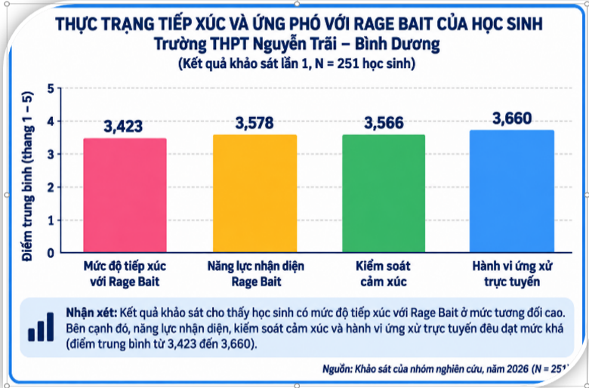
Về kỹ năng ứng phó, học sinh đã có khả năng nhận diện Rage Bait (M = 3,578) và kiểm soát cảm xúc (M = 3,566), nhưng chưa thật sự ổn định. Một số học sinh vẫn dễ phản ứng theo cảm xúc, chưa dừng lại suy nghĩ hoặc kiểm chứng thông tin trước khi tương tác.
Hành vi ứng xử trực tuyến có kết quả cao nhất (M = 3,660). Tuy nhiên, chỉ khoảng 58% học sinh thường kiểm chứng thông tin hoặc sử dụng ngôn ngữ phù hợp trước khi phản hồi. Điều này cho thấy học sinh đã biết cách ứng xử đúng nhưng chưa phải lúc nào cũng thực hiện được khi bị kích động.
Từ thực trạng trên, nhóm chúng em nhận thấy cần có giải pháp giúp học sinh nhận diện Rage Bait tốt hơn, biết kiểm soát cảm xúc và lựa chọn cách phản hồi bình tĩnh, văn minh hơn trên mạng xã hội.
2.4.2. Phân tích thực trạng năng lực nhận diện nội dung Rage Bait
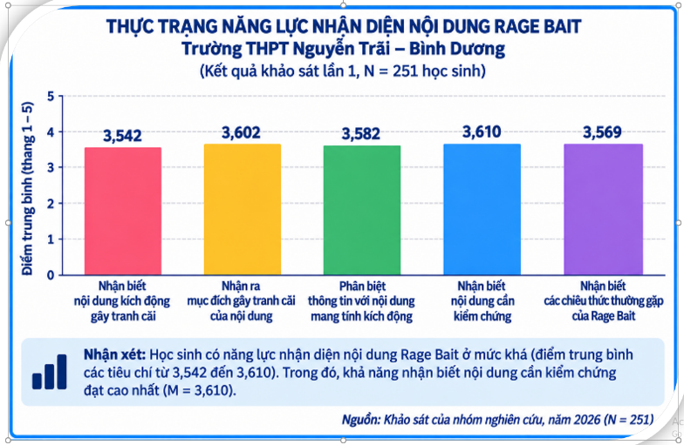
Phân tích: Kết quả khảo sát cho thấy năng lực nhận diện Rage Bait của học sinh đạt M = 3,578/5, với các tiêu chí dao động từ 3,542 đến 3,610. Điều này cho thấy học sinh đã có khả năng nhận biết các nội dung mang tính kích động, gây tranh cãi trên mạng xã hội.
Tuy nhiên, khả năng nhận diện giữa các học sinh chưa thật sự đồng đều và vững chắc. Trong thực tế, Rage Bait có nhiều cách thể hiện khác nhau nên học sinh vẫn có thể bị cuốn vào nội dung trước khi nhận ra mục đích kích động. Vì vậy, nhóm chúng em nhận thấy cần giúp các bạn nhận biết dấu hiệu, kiểm chứng thông tin và suy nghĩ trước khi tương tác, làm cơ sở xây dựng giải pháp nâng cao năng lực nhận diện Rage Bait.
2.4.3. Phân tích thực trạng mức độ kiểm soát cảm xúc trên MXH
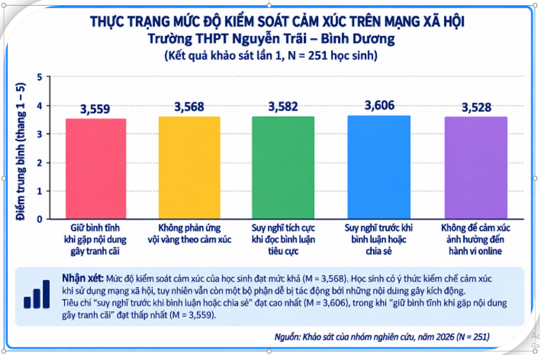
Kết quả khảo sát cho thấy khả năng kiểm soát cảm xúc của học sinh đạt M = 3,566/5. Trong đó, nhiều bạn làm tốt nhất ở việc suy nghĩ trước khi bình luận hoặc chia sẻ (M = 3,606), còn khả năng giữ bình tĩnh khi gặp nội dung gây tức giận thấp hơn (M = 3,550).
Qua đó, chúng em thấy học sinh đã có ý thức kiểm soát cảm xúc nhưng chưa thật sự ổn định, vẫn có thể bị cuốn theo những nội dung kích động. Vì vậy, các bạn cần rèn thêm thói quen dừng lại, bình tĩnh và suy nghĩ trước khi phản hồi trên MXH.
2.4.4. Phân tích thực trạng hành vi ứng xử văn minh trên mạng xã hội
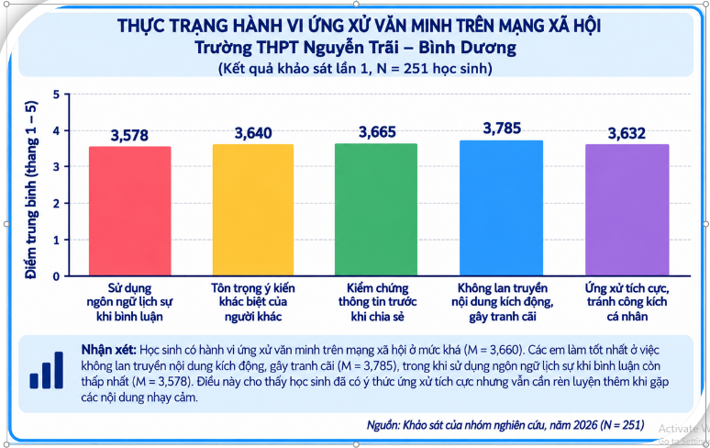
Phân tích: Kết quả khảo sát cho thấy hành vi ứng xử văn minh của học sinh đạt M = 3,660/5. Trong đó, học sinh làm tốt nhất ở việc không lan truyền nội dung kích động, gây tranh cãi (M = 3,785), còn sử dụng ngôn ngữ lịch sự khi bình luận có điểm thấp nhất (M = 3,578).
Qua đó, nhóm chúng em nhận thấy học sinh đã có ý thức ứng xử văn minh, nhưng cách phản hồi khi gặp Rage Bait vẫn cần được rèn luyện thêm. Vì vậy, các bạn cần hình thành thói quen bình tĩnh, kiểm chứng và lựa chọn cách phản hồi phù hợp trước khi tương tác trên mạng xã hội.
CHƯƠNG 3. ĐỀ XUẤT VÀ THỰC HIỆN GIẢI PHÁP
I. NHÓM GIẢI PHÁP 1: Nâng cao năng lực nhận diện nội dung Rage Bait
1.1. Về nội dung: Trang bị thêm kiến thức về khái niệm, cơ chế lan truyền và các dấu hiệu nhận diện nội dung Rage Bait trên MXH. Hướng dẫn các bạn phân biệt Rage Bait với các nội dung thông tin khách quan, biết kiểm chứng nguồn tin qua ứng dụng AI và đánh giá mục đích bài đăng trước khi tương tác.
1.2. Về hình thức thực hiện
1.2.1. Hình thức 1: Tuyên truyền thông qua poster, infographic và các buổi sinh hoạt lớp nhằm giúp học sinh hiểu Rage Bait là gì, nhận biết các dấu hiệu kích động cảm xúc và tác hại của việc phản hồi thiếu kiểm soát.
Đồng thời, nhóm giới thiệu quy tắc “Nhận diện – Dừng lại – Kiểm chứng – Cân nhắc – Hành động”, khuyến khích học sinh bình tĩnh, kiểm chứng thông tin và ứng xử văn minh trên mạng xã hội.
1.2.2. Hình thức 2: Ứng dụng AI hỗ trợ nhận diện nội dung Rage Bait
- Mục tiêu: Thông qua ChatGPT, Google Gemini, Claude AI (Anthropic) giúp các bạn học sinh nhận diện chính xác các dấu hiệu của Rage Bait và hiểu cơ chế thao túng cảm xúc của loại nội dung này.
- Cách thực hiện:
+ Bước 1: Các bạn học sinh khi gặp một bài đăng có dấu hiệu gây tranh cãi. Các bạn copy nội dung bài viết, tiêu đề hoặc đoạn hội thoại nghi ngờ là Rage Bait và dán vào các chatbot này kèm theo câu lệnh (prompt) yêu cầu phân tích, Ví dụ: "Hãy phân tích xem văn bản sau đây có phải là Rage Bait hay không? Chỉ ra các từ ngữ mang tính thao túng cảm xúc."
+ Bước 2: AI sẽ phân tích các tiêu chí như ngôn từ kích động, công kích cá nhân, thông tin chưa kiểm chứng, nội dung phóng đại và dấu hiệu câu tương tác.
+ Bước 3: AI đưa ra kết quả đánh giá mức độ nguy cơ của nội dung và giải thích các dấu hiệu nhận diện Rage Bait.
+ Bước 4: Học sinh đối chiếu kết quả phân tích của AI và nhận diện chính xác các dấu hiệu của Rage Bait.
- Kết quả dự kiến: Bảo vệ năng lượng và tâm lý, giúp các bạn không bị thao túng cảm xúc bởi các nội dung độc hại. Tiết kiệm thời gian, tránh được cái bẫy "sa đà" vào các cuộc tranh luận. Dọn sạch Newsfeed sau khi chủ động dùng AI nhận diện và bấm "Không quan tâm" hoặc chặn các trang đó.
1.2.2. Hình thức 3: Thực hành nhận diện Rage Bait qua mô phỏng
- Mục tiêu: Củng cố kỹ năng nhận diện Rage Bait thông qua các tình huống gần gũi với thực tế sử dụng mạng xã hội của học sinh
- Cách thực hiện:
+ Bước 1: Nhóm nghiên cứu xây dựng bộ thẻ tình huống mô phỏng từ các bài đăng, bình luận hoặc video thường gặp trên mạng xã hội.
+ Bước 2: Phân tích và xác định nội dung có phải là Rage Bait hay không.
+ Bước 3: Học sinh chia sẻ căn cứ nhận diện, chỉ ra những dấu hiệu đặc trưng của Rage Bait, từ đó đưa ra giải pháp phù hợp cho vấn đề (Không quan tâm, phản kháng văn minh,...)
- Kết quả: Học sinh nâng cao khả năng nhận diện Rage Bait trong các tình huống thực tế và vận dụng được kiến thức vào quá trình sử dụng mạng xã hội.
II. NHÓM GIẢI PHÁP 2: Tăng cường năng lực kiểm soát cảm xúc
2.1. Về nội dung: Trang bị cho học sinh kỹ năng nhận biết cảm xúc của bản thân, làm chủ cảm xúc khi tiếp xúc với các nội dung gây tranh cãi và lựa chọn cách phản hồi phù hợp trước khi tương tác trên mạng xã hội.
2.2. Về hình thức thực hiện
2.2.1. Hình thức thứ nhất: Áp dụng quy tắc "Dừng-Suy nghĩ-Quyết định"
- Mục tiêu: Giúp học sinh kiểm soát cảm xúc trước khi phản hồi các nội dung kích động trên mạng xã hội.
- Cách thực hiện:
+ Bước 1: Khi gặp nội dung gây bức xúc, học sinh chủ động dừng tương tác trong vòng 1 phút, và tự trả lời ba câu hỏi: "Điều gì khiến mình tức giận?", "Thông tin này đã được kiểm chứng chưa?", "Phản hồi của mình có mang lại giá trị tích cực lâu dài không?".
+ Bước 2: Sau khi bình tĩnh, học sinh lựa chọn tiếp tục phản hồi, kiểm chứng thêm thông tin hoặc không tương tác.
- Kết quả: Học sinh giảm phản ứng cảm tính, tăng khả năng làm chủ cảm xúc và đưa ra quyết định phù hợp khi sử dụng mạng xã hội.
2.2.2. Hình thức thứ hai: Nhật ký cảm xúc số kết hợp AI (Chat GPT)
- Mục tiêu: Giúp học sinh theo dõi, đánh giá và điều chỉnh cảm xúc khi tiếp xúc với các nội dung Rage Bait.
- Cách thực hiện:
+ Bước 1: Sau mỗi lần gặp nội dung gây kích động, học sinh ghi lại cảm xúc và tình huống vào nhật ký điện tử.
+ Bước 2: Cho AI tổng hợp dữ liệu, phân tích các tình huống thường gây phản ứng cảm xúc mạnh đến bản thân.
+ Bước 3: AI đưa ra các gợi ý điều chỉnh cảm xúc và cách ứng phó phù hợp.
+ Bước 4: Học sinh theo dõi sự thay đổi của bản thân theo từng tuần và tự đánh giá mức độ tiến bộ.
- Kết quả: Học sinh nâng cao khả năng tự nhận thức, điều chỉnh cảm xúc và hạn chế bị cuốn vào các nội dung Rage Bait.
III. NHÓM GIẢI PHÁP 3: Hình thành hành vi ứng xử văn minh
3.1. Về nội dung: Hình thành thói quen sử dụng ngôn ngữ lịch sự, kiểm chứng thông tin trước khi chia sẻ, tôn trọng sự khác biệt trong giao tiếp trực tuyến và chủ động góp phần xây dựng môi trường mạng xã hội an toàn, lành mạnh.
3.2. Về hình thức thực hiện
3.2.1. Hình thức 1: AI hỗ trợ phản hồi văn minh
- Mục tiêu: Hình thành thói quen tương tác tích cực, hạn chế tranh cãi và lan truyền nội dung Rage Bait.
- Cách thực hiện:
+ Bước 1: Học sinh nhập bình luận dự định đăng vào công cụ AI.
+ Bước 2: AI phân tích mức độ phù hợp của ngôn ngữ, phát hiện các từ ngữ mang tính công kích hoặc kích động.
+ Bước 3: AI gợi ý cách diễn đạt khách quan, lịch sự, mang tính xây dựng.
+ Bước 4: Học sinh chỉnh sửa nội dung hoặc quyết định không tương tác.
- Kết quả: Học sinh biết lựa chọn cách phản hồi phù hợp, hạn chế xung đột trên mạng xã hội và góp phần xây dựng môi trường giao tiếp tích cực.
3.2.2. Hình thức 2: Xây dựng Bộ quy tắc ứng xử văn minh trên MXH
- Mục tiêu: Hình thành chuẩn mực ứng xử số và nâng cao trách nhiệm của học sinh khi tham gia môi trường mạng.
- Cách thực hiện:
+ Bước 1: Giáo viên hướng dẫn và học sinh cùng xây dựng Bộ quy tắc ứng xử văn minh trên mạng xã hội phù hợp với môi trường học đường.
+ Bước 2: Công bố và triển khai bộ quy tắc trong các lớp học, câu lạc bộ và hoạt động của nhà trường.
+ Bước 3: Tổ chức hoạt động tự đánh giá, đánh giá đồng đẳng và chia sẻ các tình huống ứng xử hằng tháng.
+ Bước 4: Biểu dương, khen thưởng các tập thể và cá nhân thực hiện tốt bộ quy tắc. Bên cạnh đó, nhắc nhở những cá nhân, tập thể thực hiện chưa tốt hoặc sai định hướng, từ đó kiểm soát chặt chẽ và thực hiện chỉnh đốn ngay khi có thể.
- Kết quả: Học sinh hình thành thói quen ứng xử văn minh, có trách nhiệm khi sử dụng MXH và góp phần xây dựng văn hóa số an toàn trong nhà trường.
IV. NHÓM GIẢI PHÁP 4: Xây dựng và sử dụng Cẩm nang RAGE SHIELD – Kỹ năng ứng phó với Rage Bait trên mạng xã hội
4.1. Mục đích: Hệ thống hóa kiến thức và kỹ năng từ ba nhóm giải pháp: nhận diện Rage Bait – kiểm soát cảm xúc – ứng xử văn minh trên mạng xã hội. Giúp học sinh chủ động vận dụng các kỹ năng khi gặp nội dung có tính kích động và duy trì hành vi tương tác trực tuyến tỉnh táo, văn minh và có trách nhiệm.
4.2. Xây dựng nội dung Cẩm nang RAGE SHIELD
Thứ nhất, nhận diện Rage Bait: Hướng dẫn học sinh nhận biết các dấu hiệu như tiêu đề, hình ảnh gây sốc; ngôn từ phóng đại, công kích, gây chia rẽ hoặc cố tình kích thích người xem phản ứng.
Thứ hai, kiểm soát cảm xúc: Hướng dẫn học sinh nhận biết trạng thái cảm xúc và thực hiện quy trình DỪNG – NHẬN DIỆN CẢM XÚC – KIỂM CHỨNG – CÂN NHẮC trước khi tương tác.
Thứ ba, lựa chọn hành vi phản hồi: Gợi ý các cách xử lý phù hợp như kiểm chứng thông tin, bỏ qua, không chia sẻ nội dung kích động, phản hồi tôn trọng hoặc báo cáo khi cần thiết.
Thứ tư, sử dụng AI hỗ trợ: Cung cấp mẫu câu lệnh giúp học sinh phân tích dấu hiệu Rage Bait và tham khảo cách phản hồi. AI chỉ đóng vai trò hỗ trợ; học sinh kiểm chứng thông tin và tự đưa ra quyết định cuối cùng.
4.3. Hình thức và cách thức triển khai
Cẩm nang được xây dựng dưới hai hình thức: bản in và bản điện tử. Bản in được sử dụng trong sinh hoạt lớp, hoạt động trải nghiệm; bản điện tử giúp học sinh truy cập thuận tiện và tích hợp mã QR liên kết với tình huống thực hành, phiếu tự đánh giá và nội dung hỗ trợ.
Khi triển khai, chúng em tổ chức các tình huống mô phỏng Rage Bait để học sinh vận dụng cẩm nang nhằm nhận diện dấu hiệu kích động, xác định cảm xúc và lựa chọn cách phản hồi phù hợp. Sau đó, học sinh trao đổi, giải thích và tự đánh giá cách xử lý của mình.
4.4. Quy trình sử dụng Cẩm nang RAGE SHIELD
Khi gặp một nội dung có khả năng là Rage Bait, học sinh thực hiện quy trình tiếp nhận nội dung:
(1). NHẬN DIỆN: Nội dung có dấu hiệu Rage Bait không?
(2). DỪNG LẠI: Nội dung tác động đến cảm xúc của mình như thế nào?
(3). KIỂM CHỨNG: Thông tin có đáng tin cậy và đầy đủ ngữ cảnh không?
(4). CÂN NHẮC: Phản hồi của mình có cần thiết và phù hợp không?
(5). HÀNH ĐỘNG: Bỏ qua – kiểm chứng thêm – phản hồi văn minh – không chia sẻ – báo cáo khi cần.
AI chỉ được sử dụng ở vai trò hỗ trợ phân tích và tham khảo, không thay thế quá trình suy nghĩ và quyết định của học sinh.
4.5. Sản phẩm của giải pháp
Sản phẩm chính là Cẩm nang RAGE SHIELD – Kỹ năng ứng phó với Rage Bait trên mạng xã hội, gồm bản in và bản điện tử. Cẩm nang bao gồm bộ dấu hiệu nhận diện Rage Bait, hướng dẫn kiểm soát phản ứng cảm xúc, quy trình lựa chọn hành vi phản hồi, tình huống thực hành và hướng dẫn sử dụng AI hỗ trợ.
Thông qua cẩm nang, giải pháp của đề tài được liên kết thành một quy trình thống nhất: NHẬN DIỆN RAGE BAIT→KIỂM SOÁT CẢM XÚC→LỰA CHỌN PHẢN HỒI→TỰ ĐÁNH GIÁ HÀNH VI.
Mã Qr Cẩm nang Rage Shield 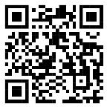
CHƯƠNG 4. KẾT QUẢ THỰC NGHIỆM
1. Mục đích thực nghiệm: Thực nghiệm nhằm đánh giá hiệu quả các giải pháp trong việc nâng cao khả năng nhận diện Rage Bait, kiểm soát cảm xúc và ứng xử văn minh trên MXH, đồng thời kiểm chứng tính khả thi của mô hình RAGE SHIELD AI trong môi trường học đường.
2. Nguyên tắc thực nghiệm: Thực nghiệm bảo đảm tính khách quan, khoa học. Kết quả được tổng hợp, so sánh có sự hỗ trợ của ChatGPT để đánh giá sự thay đổi về nhận diện Rage Bait, kiểm soát cảm xúc, ứng xử văn minh trên MXH.
3. Kết quả thực nghiệm (kiểm định Independent Samples t-test)
3.1. Đánh giá năng lực nhận diện, kiểm soát cảm xúc và ứng xử văn minh
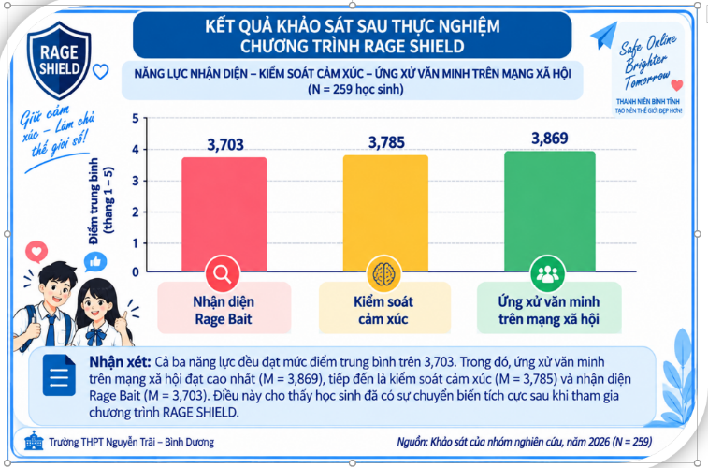
Khảo sát 259 học sinh cho thấy các giải pháp của RAGE SHIELD mang lại chuyển biến tích cực. Điểm trung bình về nhận diện Rage Bait đạt 3,703/5, kiểm soát cảm xúc đạt 3,785/5 và ứng xử văn minh trên MXH đạt cao nhất 3,869/5. So với khảo sát ban đầu, cả ba chỉ số đều có xu hướng tăng, cho thấy các kỹ năng mà đề tài hướng đến đã được cải thiện.
3.2. Đánh giá hiệu quả chương trình và Cẩm nang RAGE SHIELD
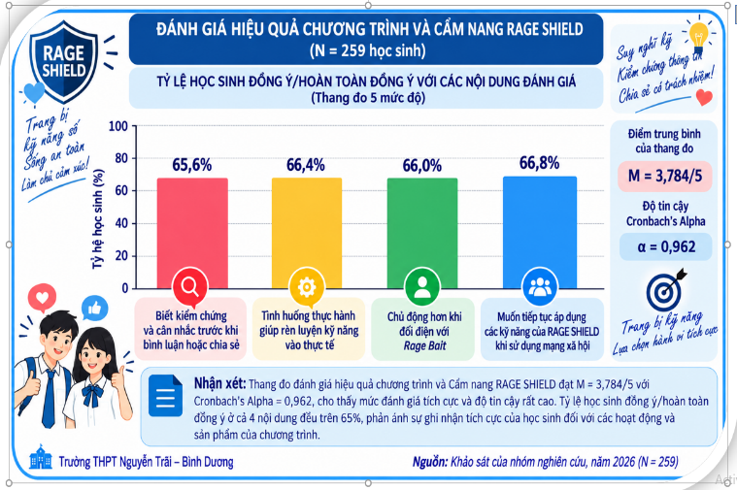
Chương trình và Cẩm nang RAGE SHIELD được học sinh đánh giá tích cực (M = 3,784/5; Cronbach’s Alpha = 0,962). Trong đó, 65,6% học sinh biết kiểm chứng và cân nhắc trước khi tương tác; 66,4% đánh giá các tình huống thực hành có tính ứng dụng; 66,0% chủ động hơn khi gặp Rage Bait và 66,8% mong muốn tiếp tục áp dụng các kỹ năng RAGE SHIELD khi sử dụng MXH.
3.3. Đánh giá hiệu quả từng giải pháp
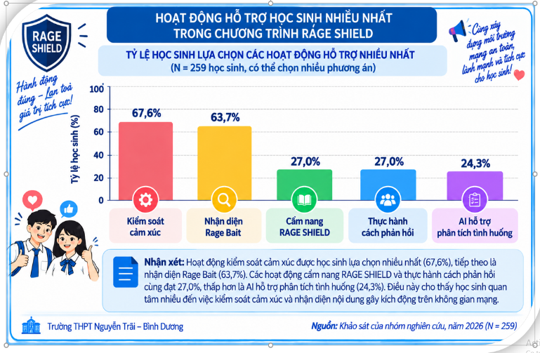
Trong các giải pháp, kiểm soát cảm xúc (67,6%) và nhận diện Rage Bait (63,7%) được học sinh lựa chọn nhiều nhất, cho thấy đây là hai nội dung hỗ trợ nổi bật. Bên cạnh đó, Cẩm nang RAGE SHIELD (27,0%), thực hành cách phản hồi (27,0%) và AI hỗ trợ phân tích tình huống (26,3%) cũng góp phần giúp học sinh vận dụng kỹ năng vào thực tế.
Như vậy, kết quả khảo sát cho thấy các giải pháp của đề tài có tính khả thi và mang lại hiệu quả tích cực. Kết quả cũng phù hợp với định hướng của mô hình RAGE SHIELD: không chỉ giúp học sinh nhận biết nội dung kích động mà quan trọng hơn là biết dừng lại, suy nghĩ và tự quyết định cách phản hồi phù hợp.
PHẦN 4. KẾT LUẬN KHOA HỌC VÀ HƯỚNG PHÁT TRIỂN
1. Kết luận khoa học
Trong bối cảnh hiện nay, học sinh ngày càng tiếp xúc nhiều với Rage Bait trên mạng xã hội. Vì vậy, nghiên cứu và thực hiện giải pháp giúp các bạn nhận diện Rage Bait, làm chủ cảm xúc và hình thành hành vi ứng xử văn minh, có trách nhiệm trên môi trường số là rất cần thiết.
Khi học sinh thường xuyên tiếp xúc với Rage Bait, trong khi năng lực nhận diện, kiểm soát cảm xúc và ứng xử văn minh trên MXH còn ở mức hạn chế,… Việc xây dựng mô hình Rage Shield AI, đồng thời tích hợp AI ở vai trò hỗ trợ học sinh phân tích và xử lý các tình huống thực tế, và xây dựng và sử dụng Cẩm nang RAGE SHIELD – Kỹ năng ứng phó với Rage Bait trên mạng xã hội đã mang lại hiệu quả thiết thực.
Kết quả thực nghiệm và kiểm định Independent Samples t-test ở trường THPT Nguyễn Trãi –Bình Dương cho thấy nhóm thực nghiệm đạt kết quả cao hơn nhóm đối chứng ở cả ba thang đo, đồng thời mức độ tiếp xúc với Rage Bait có xu hướng giảm. Các khác biệt đều có ý nghĩa thống kê (p < 0,001), cho thấy mô hình Rage Shield AI có hiệu quả cao. Việc áp dụng giải pháp vào việc hạn chế tác động tiêu cực của Rage Bait, nâng cao năng lực sử dụng MXH an toàn và văn minh đã được kiểm chứng và cần được nhân rộng.
2. Hướng phát triển
Trong thời gian tới, đề tài mong muốn tiếp tục hoàn thiện RAGE SHIELD AI, tăng cường khả năng hỗ trợ nhận diện dấu hiệu Rage Bait, đánh giá mức độ rủi ro và gợi ý cách ứng xử phù hợp trên các nền tảng MXH. Nghiên cứu cũng mong muốn được mở rộng tại nhiều trường THPT với quy mô lớn hơn. Góp phần hình thành ở học sinh thói quen sử dụng MXH văn minh và có trách nhiệm.

TÀI LIỆU THAM KHẢO
1. Bộ Thông tin và Truyền thông. (2021). Bộ Quy tắc ứng xử trên mạng xã hội (ban hành kèm theo Quyết định số 874/QĐ-BTTTT ngày 17/6/2021).
2. Bộ Thông tin và Truyền thông. (2022). Cẩm nang phòng chống tin giả, tin sai sự thật trên không gian mạng. NXB Thông tin và Truyền thông.
3. Giải mã “Rage Bait” – Word of the Year 2025: Khi Oxford cảnh báo về sự thao túng cảm xúc. https://optimus.edu.vn/giai-ma-rage-bait-word-of-the-year-2025-khi-oxford-canh-bao-ve-su-thao-tung-cam-xuc/. Truy cập ngày 09/9/2026
4. Quốc hội. (2018). Luật An ninh mạng, Luật số 24/2018/QH14 ngày 12/6/2018.
5. Rage bait: the psychology behind social media’s angriest posts. https://theconversation.com/rage-bait-the-psychology-behind-social-medias-angriest-posts-271041. Truy cập ngày 10/7/2026

6. The Psychology of Rage Bait: Why Your Brain Can’t Resist Clicking

https://therapygroupdc.com/therapist-dc-blog/the-psychology-of-rage-bait-why-your-brain-cant-resist-clicking/. Truy cập ngày 19/7/2026
7. 'Rage bait' là gì mà được chọn là ‘Từ của năm’?
https://tuoitre.vn/video/rage-bait-la-gi-ma-duoc-chon-la-tu-cua-nam-191230.htm. Truy cập ngày 6/8/2026
8. “Rage bait” - Lời cảnh báo về cách tiêu thụ thông tin trong kỷ nguyên số
https://www.vietnam.vn/rage-bait-loi-canh-bao-ve-cach-tieu-thu-thong-tin-trong-ky-nguyen-so. Truy cập ngày 12/9/2026.
9. Rage baiting - Khi cơn giận của bạn trở thành “cần câu cơm” của người khác. https://vietcetera.com/vn/rage-baiting-khi-con-gian-cua-ban-tro-thanh-can-cau-com-cua-nguoi-khac. Truy cập ngày 19/9/2026
PHỤ LỤC: 